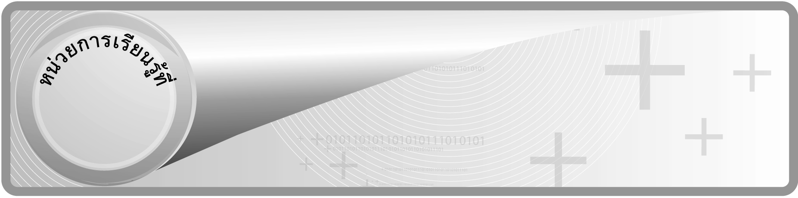
6

ชั้นประถมศึกษาปีที่ 6 เวลา 1 ชั่วโมง

เศษส่วน
แผนการจัดการเรียนรู้ที่ 2
การเปรียบเทียบและเรียงลำดับเศษส่วน

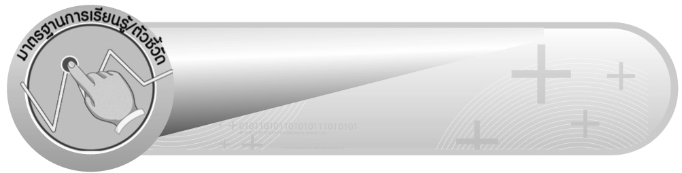
มาตรฐานการเรียนรู้/ตัวชี้วัด

มาตรฐานการเรียนรู้
มาตรฐาน ค 1.1 เข้าใจถึงความหลากหลายของการแสดงจำนวนและการใช้จำนวนในชีวิตจริง
ตัวชี้วัด
ค 1.1 ป.6/2 เปรียบเทียบและเรียงลำดับเศษส่วน
มาตรฐานการเรียนรู้
มาตรฐาน ค 6.1 มีความสามารถในการแก้ปัญหา การให้เหตุผล การสื่อสาร การสื่อความหมาย
ทางคณิตศาสตร์และการนำเสนอ การเชื่อมโยงความรู้ต่าง ๆ ทางคณิตศาสตร์
และเชื่อมโยงคณิตศาสตร์กับศาสตร์อื่น ๆ และมีความคิดริเริ่มสร้างสรรค์
ตัวชี้วัด
ค 6.1 ป.6/1 , ป.6/2 , ป.6/3 , ป.6/4 , ป.6/5


จุดประสงค์การเรียนรู้สู่ตัวชี้วัด

1. อธิบายวิธีการเปรียบเทียบและเรียงลำดับเศษส่วน (K)
2. เปรียบเทียบและเรียงลำดับเศษส่วน (P)
3. เห็นคุณค่าของการนำความรู้เรื่อง การเปรียบเทียบและเรียงลำดับเศษส่วน ไปใช้ในชีวิตประจำวัน (A)


สาระสำคัญ

การเปรียบเทียบเศษส่วนที่มีตัวส่วนเท่ากัน ให้พิจารณาที่ตัวเศษ ถ้าตัวเศษของเศษส่วนใดมากกว่า เศษส่วนนั้นจะมากกว่า การเปรียบเทียบเศษส่วนที่มีตัวส่วนไม่เท่ากัน ใช้วิธีทำตัวส่วนให้เท่ากันก่อน แล้วจึงนำมาเปรียบเทียบกัน
การเรียงลำดับเศษส่วน ทำได้โดยทำเศษส่วนให้มีตัวส่วนเท่ากัน แล้วจึงนำมาเรียงลำดับจากน้อยไปมาก หรือจากมากไปน้อย

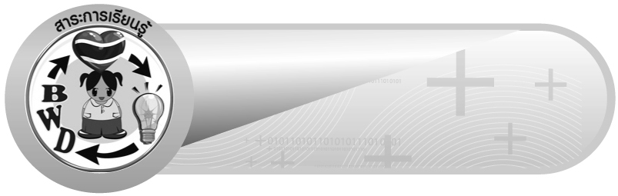
สาระการเรียนรู้

1. การเปรียบเทียบเศษส่วน
2. การเรียงลำดับเศษส่วน

คุณลักษณะอันพึงประสงค์
มุ่งมั่นในการทำงาน
ตัวชี้วัดที่ 6.2 ทำงานด้วยความเพียรพยายามและอดทนเพื่อให้งานสำเร็จตามเป้าหมาย

สมรรถนะสำคัญของผู้เรียน
1. ความสามารถในการคิด
- การคิดเชื่อมโยง
2. ความสามารถในการแก้ปัญหา
3. ความสามารถในการใช้ทักษะชีวิต

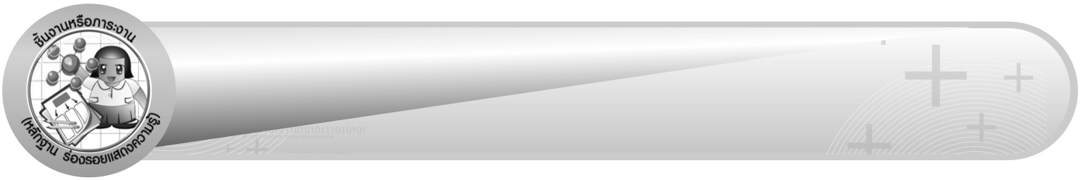
ชิ้นงานหรือภาระงาน (หลักฐาน ร่องรอยแสดงความรู้)

แผนภาพ การนำความรู้เรื่อง การเปรียบเทียบและเรียงลำดับเศษส่วน ไปใช้ประโยชน์
ใบงานที่ 14 การเปรียบเทียบเศษส่วน
ใบงานที่ 15 การเรียงลำดับเศษส่วน


คำถามท้าทาย

ถ้าเราไม่มีความรู้เรื่อง การเปรียบเทียบและเรียงลำดับเศษส่วน จะส่งผลต่อชีวิตประจำวันอย่างไร


การจัดกิจกรรมการเรียนรู้

1. ครูติดแถบแสดงเศษส่วนที่มีตัวส่วนเท่ากัน ดังนี้
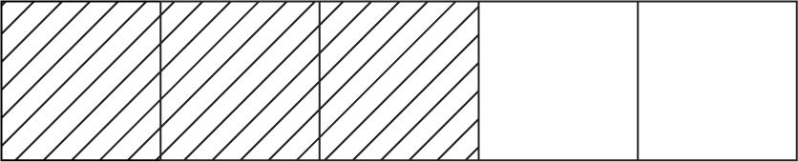 $\frac{3}{5}$
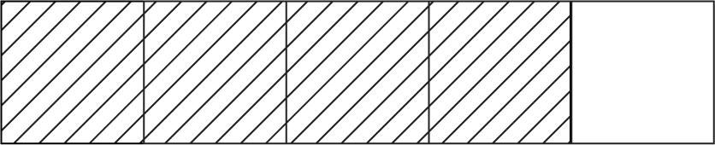 $\frac{4}{5}$
ให้นักเรียนพิจารณาร่วมกันว่า จากแถบเศษส่วนทั้ง 2 เศษส่วน จำนวนใดมีค่ามากกว่ากัน ($\frac{4}{5}$ มากกว่า $\frac{3}{5}$)
ให้นักเรียนเขียนเปรียบเทียบเศษส่วนโดยใช้สัญลักษณ์ > หรือ < โดยครูเลือกผู้แทนนักเรียนออกมาเขียนบนกระดานดังนี้ $\frac{4}{5}$ > $\frac{3}{5}$ หรือ $\frac{3}{5}$ < $\frac{4}{5}$
ครูและนักเรียนร่วมกันตรวจสอบความถูกต้อง
2. ให้นักเรียนฝึกเปรียบเทียบเศษส่วนที่มีตัวส่วนเท่ากันเพิ่มเติมอีก 1-2 ข้อ โดยครูติดแถบโจทย์ ให้นักเรียนเปรียบเทียบเป็นคู่ ๆ เช่น
1) $\frac{2}{7}$ กับ $\frac{1}{7}$ 2) $\frac{4}{8}$ กับ $\frac{5}{8}$
ครูให้ผู้แทนนักเรียนออกมาเขียนเครื่องหมาย > , < ระหว่างเศษส่วนทั้งสอง
($\frac{2}{7}$ > $\frac{1}{7}$ หรือ $\frac{1}{7}$ < $\frac{2}{7}$ , $\frac{4}{8}$ < $\frac{5}{8}$ หรือ $\frac{5}{8}$ > $\frac{4}{8}$)
ครูและนักเรียนร่วมกันตรวจสอบความถูกต้อง
จากนั้นครูและนักเรียนร่วมกันอภิปรายว่า การเปรียบเทียบเศษส่วนที่มีตัวส่วนเท่ากัน ให้พิจารณาที่ตัวเศษ ถ้าตัวเศษของจำนวนใดมากกว่า เศษส่วนนั้นจะมากกว่า
3. ครูติดบัตรเศษส่วนบนกระดาน ให้นักเรียนร่วมกันพิจารณาเพื่อเปรียบเทียบเศษส่วน เช่น $\frac{1}{5}$ กับ $\frac{4}{\text{10}}$
ครูให้นักเรียนร่วมกันพิจารณาการเปรียบเทียบเศษส่วนเมื่อตัวส่วนไม่เท่ากัน โดยใช้คำถามกระตุ้นความคิดของนักเรียน ดังนี้

 เศษส่วนทั้งสองมีตัวส่วนเท่ากันหรือไม่ (ไม่เท่ากัน)
 เมื่อตัวส่วนของ $\frac{1}{5}$ กับ $\frac{4}{\text{10}}$ ไม่เท่ากัน จะใช้วิธีการใดเปรียบเทียบ (ใช้การวาดภาพ)
ครูให้นักเรียน 2 คนออกมาวาดภาพแสดงการเปรียบเทียบ $\frac{1}{5}$ กับ $\frac{4}{\text{10}}$ ดังนี้
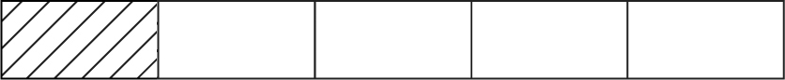 $\frac{1}{5}$
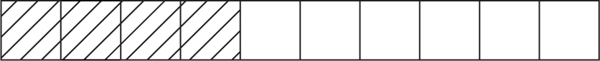 $\frac{4}{\text{10}}$
 เศษส่วนใดมีค่ามากกว่ากัน ($\frac{4}{\text{10}}$ > $\frac{1}{5}$ หรือ $\frac{1}{5}$ < $\frac{4}{\text{10}}$)
ครูและนักเรียนร่วมกันตรวจสอบความถูกต้อง
4. ครูและนักเรียนร่วมกันสนทนาว่า ถ้าต้องการเปรียบเทียบเศษส่วนที่มีตัวส่วนไม่เท่ากันโดยไม่เขียนรูปประกอบ จะใช้วิธีการใดเพื่อให้ทราบว่าเศษส่วนคู่นั้นมากกว่าหรือน้อยกว่า
ครูแนะนำนักเรียนว่า เราสามารถเปรียบเทียบเศษส่วนที่มีตัวส่วนไม่เท่ากัน โดยทำตัวส่วนให้เท่ากัน ซึ่งจะต้องหา ค.ร.น. ของตัวส่วน
จากนั้นครูให้ผู้แทนนักเรียน 1 คน ออกมาหา ค.ร.น. ของตัวส่วนของ $\frac{1}{5}$ กับ $\frac{4}{\text{10}}$ ดังนี้
 ค.ร.น. ของ 5 และ 10 คือ 10
ครูใช้คำถามกระตุ้นความคิดของนักเรียน ดังนี้
 จะต้องทำตัวส่วนของเศษส่วนทั้งสองเป็นอะไร (10)
 เศษส่วน $\frac{1}{5}$ จะทำตัวส่วนให้เป็น 10 ได้อย่างไร (นำ 2 มาคูณทั้งตัวเศษและตัวส่วน)
 เศษส่วน $\frac{4}{\text{10}}$ จะทำตัวส่วนให้เป็น 10 ได้อย่างไร (นำ 1 มาคูณทั้งตัวเศษและตัวส่วนหรือไม่ต้องทำ เพราะตัวส่วนเป็น 10 แล้ว)
จากนั้นครูให้ผู้แทนนักเรียน 2 คนออกมาเขียนแสดงวิธีทำ ดังนี้
$\frac{1}{5}$ = $\frac{1 ×\text{ 2}}{5 ×\text{ 2}}$ = $\frac{2}{\text{10}}$
$\frac{4}{\text{10}}$ = $\frac{ 4 ×\text{ 1}}{\text{10} ×\text{ 1}}$ = $\frac{4}{\text{10}}$
 เศษส่วนใดมีค่ามากกว่ากัน ($\frac{4}{\text{10}}$ มากกว่า $\frac{2}{\text{10}}$)
 สรุปได้ว่าอย่างไร ($\frac{4}{\text{10}}$ > $\frac{1}{5}$ หรือ $\frac{1}{5}$ < $\frac{4}{\text{10}}$)
ครูและนักเรียนร่วมกันตรวจสอบความถูกต้อง
5. ให้นักเรียนฝึกทักษะการเปรียบเทียบเศษส่วนที่มีตัวส่วนไม่เท่ากันเพิ่มเติม โดยดำเนินกิจกรรมเหมือนกับข้อ 4 อีก 1-2 ครั้ง ดังตัวอย่าง
1) $\frac{2}{3}$ กับ $\frac{1}{4}$ ($\frac{2}{3}$ > $\frac{1}{4}$ หรือ $\frac{1}{4}$ < $\frac{2}{3}$)
2) $\frac{5}{8}$ กับ $\frac{\text{19}}{\text{40}}$ ($\frac{5}{8}$ > $\frac{\text{19}}{\text{40}}$ หรือ $\frac{\text{19}}{\text{40}}$ < $\frac{5}{8}$)
จากนั้นครูและนักเรียนร่วมกันอภิปรายว่า การเปรียบเทียบเศษส่วนที่มีตัวส่วนไม่เท่ากัน จะต้องทำตัวส่วนนั้นให้เท่ากันก่อน โดยการทำตัวส่วนให้เท่ากับ ค.ร.น. ของตัวส่วนที่นำมาเปรียบเทียบกัน
6. ครูติดแถบเศษส่วนบนกระดาน ดังนี้ $\frac{1}{3}$ กับ $\frac{2}{4}$ และ $\frac{2}{4}$ กับ $\frac{7}{\text{12}}$
จากนั้น ครูให้นักเรียนเปรียบเทียบเศษส่วนทีละคู่ โดยครูเลือกผู้แทนนักเรียน 2 คนออกมาช่วยกันแสดงวิธีคิดบนกระดาน ซึ่งนักเรียนอาจใช้ความรู้เดิมเรื่อง การทำตัวส่วนให้เท่ากัน โดยใช้ ค.ร.น. ดังนี้
คู่ที่ 1 ค.ร.น. ของ 3 และ 4 คือ 12
$\frac{1}{3}$ = $\frac{1 × 4}{3 ×\text{ 4}}$ = $\frac{4}{\text{12}}$
$\frac{2}{4}$ = $\frac{2 × 3}{4 ×\text{ 3}}$ = $\frac{6}{\text{12}}$
จะได้ว่า $\frac{1}{3}$ < $\frac{2}{4}$ หรือ $\frac{2}{4}$ > $\frac{1}{3}$
คู่ที่ 2 ค.ร.น. ของ 4 และ 12 คือ 12
$\frac{2}{4}$ = $\frac{2 × 3}{4 ×\text{ 3}}$ = $\frac{6}{\text{12}}$
$\frac{7}{\text{12}}$ = $\frac{ 7 × 1}{\text{12} ×\text{ 1}}$ = $\frac{7}{\text{12}}$
จะได้ว่า $\frac{2}{4}$ < $\frac{7}{\text{12}}$ หรือ $\frac{7}{\text{12}}$ > $\frac{2}{4}$
ครูและนักเรียนร่วมกันตรวจสอบความถูกต้อง
7. จากกิจกรรม 6 ให้นักเรียนร่วมกันพิจารณาทั้ง 3 จำนวนคือ $\frac{1}{3}$, $\frac{2}{4}$ และ EMBED Equation.3 $\frac{7}{\text{12}}$ ว่าจำนวนใดมีค่ามากที่สุด จำนวนใดมีค่าน้อยที่สุด ครูใช้คำถามกระตุ้นความคิดของนักเรียน ดังนี้
 จำนวนใดมีค่ามากที่สุด ($\frac{7}{\text{12}}$)
 จำนวนใดมีค่าน้อยที่สุด ($\frac{1}{3}$)
 จะเรียงลำดับเศษส่วนจากมากไปน้อยได้อย่างไร ($\frac{7}{\text{12}}$ > $\frac{2}{4}$ > EMBED Equation.3 $\frac{1}{3}$)
ครูให้ผู้แทนนักเรียน 1 คน ออกมาเขียนเรียงลำดับเศษส่วนทั้ง 3 จำนวน จากมากไปหาน้อยบนกระดาน ($\frac{7}{\text{12}}$, $\frac{2}{4}$, EMBED Equation.3 $\frac{1}{3}$)
ครูและนักเรียนร่วมกันตรวจสอบความถูกต้อง
8. ให้นักเรียนฝึกทักษะการเรียงลำดับเศษส่วนเพิ่มเติม โดยติดแถบเศษส่วนบนกระดานและให้นักเรียนจับคู่กันแล้วเรียงลำดับเศษส่วนจากมากไปหาน้อย หรือจากน้อยไปหามากลงในกระดาษเปล่าที่ครูแจกให้ จากนั้นครูเลือกนักเรียนคู่ที่ทำงานเสร็จก่อนมาเฉลยบนกระดานคู่ละ 1 ข้อ ดังตัวอย่าง
1) $\frac{3}{4}$, $\frac{5}{8}$, EMBED Equation.3 $\frac{6}{\text{10}}$ ($\frac{3}{4}$, $\frac{5}{8}$, EMBED Equation.3 $\frac{6}{\text{10}}$ และ $\frac{6}{\text{10}}$, $\frac{5}{8}$, EMBED Equation.3 $\frac{3}{4}$ )
2) $\frac{4}{\text{21}}$, $\frac{5}{7}$, EMBED Equation.3 $\frac{6}{\text{14}}$ ($\frac{5}{7}$, $\frac{6}{\text{14}}$, EMBED Equation.3 $\frac{4}{\text{21}}$ และ $\frac{4}{\text{21}}$, $\frac{6}{\text{14}}$, EMBED Equation.3 $\frac{5}{7}$)
3) $\frac{7}{\text{10}}$, $\frac{8}{\text{12}}$, EMBED Equation.3 $\frac{9}{\text{20}}$ ($\frac{7}{\text{10}}$, $\frac{8}{\text{12}}$, EMBED Equation.3 $\frac{9}{\text{20}}$ และ $\frac{9}{\text{20}}$, $\frac{8}{\text{12}}$, EMBED Equation.3 $\frac{7}{\text{10}}$)
ครูและนักเรียนร่วมกันตรวจสอบความถูกต้อง
จากนั้นครูและนักเรียนร่วมกันอภิปรายว่า การเรียงลำดับเศษส่วน ใช้การเปรียบเทียบเศษส่วนทีละคู่ แล้วทำตัวส่วนให้เท่ากันโดยหา ค.ร.น. ของตัวส่วน จากนั้นนำจำนวนที่คูณตัวส่วนแล้วทำให้ตัวส่วนเท่ากับ ค.ร.น. ของตัวส่วน คูณทั้งตัวเศษและตัวส่วน แล้วนำเศษส่วนทั้งหมด มาเปรียบเทียบกันก่อนเรียงลำดับ
9. ให้นักเรียนร่วมกันแสดงความคิดเห็นว่าจะนำความรู้นี้ไปใช้ประโยชน์ได้อย่างไร โดยครูให้ผู้แทนนักเรียนออกมาบันทึกคำตอบของเพื่อนเป็นแผนภาพบนกระดาน ดังตัวอย่าง
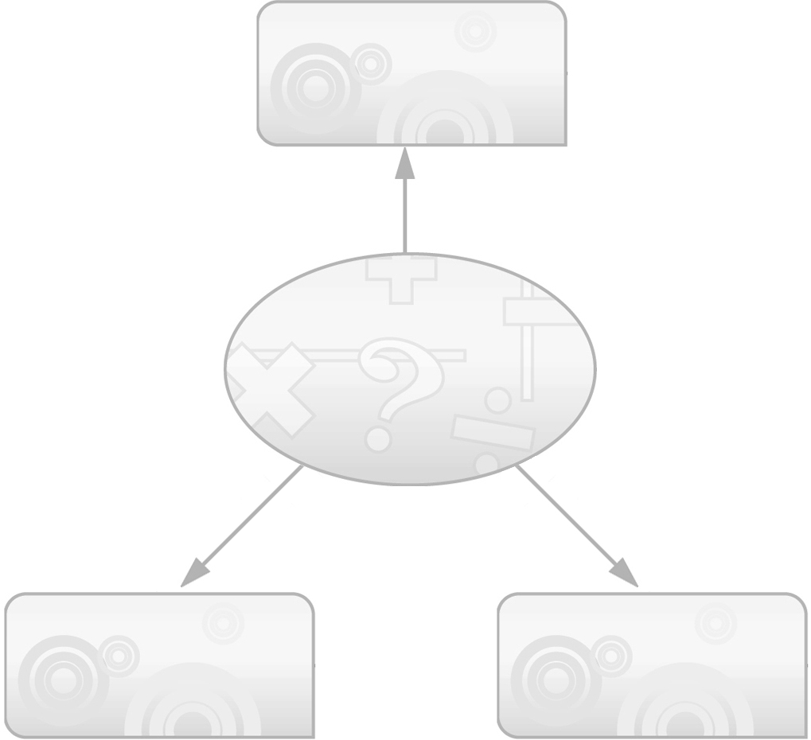
เปรียบเทียบ/เรียงลำดับการแบ่งสิ่งของต่าง ๆ เช่น เชือก ขนม ผลไม้
เปรียบเทียบ/เรียงลำดับจำนวน
ของสิ่งต่าง ๆ เช่น ลูกแก้ว
ดินสอสี
เปรียบเทียบ/เรียงลำดับ
ราคาสินค้าที่เป็นเศษสตางค์
การนำความรู้ไปใช้ประโยชน์
10. ให้นักเรียนและครูร่วมกันสรุปความรู้ ดังนี้
 การเปรียบเทียบเศษส่วนที่มีตัวส่วนเท่ากัน ให้พิจารณาที่ตัวเศษ ถ้าตัวเศษของเศษส่วนใดมากกว่า เศษส่วนนั้นจะมากกว่า การเปรียบเทียบเศษส่วนที่มีตัวส่วนไม่เท่ากัน ใช้วิธีทำตัวส่วนให้เท่ากันก่อน แล้วจึงนำมาเปรียบเทียบกัน
การเรียงลำดับเศษส่วน ทำได้โดยทำเศษส่วนให้มีตัวส่วนเท่ากัน แล้วจึงนำมาเรียงลำดับจากน้อยไปมาก หรือจากมากไปน้อย
11. ให้นักเรียนร่วมกันแสดงความคิดเห็น โดยครูถามคำถามท้าทาย ดังนี้
 ถ้าเราไม่มีความรู้เรื่อง การเปรียบเทียบและเรียงลำดับเศษส่วน จะส่งผลต่อชีวิตประจำวันอย่างไร
12. ให้นักเรียนทำใบงานที่ 14 การเปรียบเทียบเศษส่วน และใบงานที่ 15 การเรียงลำดับเศษส่วน จากนั้นร่วมกันตรวจสอบความถูกต้อง พร้อมทั้งร่วมกันอภิปรายว่าจะมีวิธีการใดที่จะช่วยหาคำตอบได้ถูกต้อง และรวดเร็ว

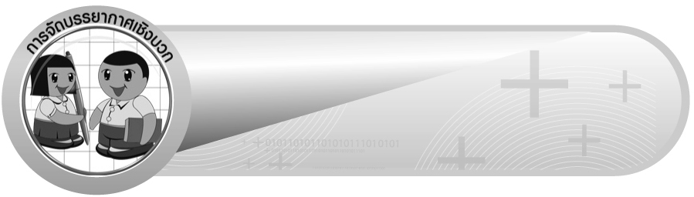
การจัดบรรยากาศเชิงบวก

ให้นักเรียนได้ร่วมกิจกรรมที่หลากหลาย สามารถตอบคำถาม เปรียบเทียบและเรียงลำดับเศษส่วนโดยใช้วิธีคิดของตนเองได้หลากหลายตามประสบการณ์โดยไม่ต้องกลัวว่าวิธีคิดที่ตนใช้จะผิด และใช้วิธีการเสริมแรงโดยการให้คะแนนในการร่วมกิจกรรม


สื่อการเรียนรู้

1. แถบแสดงเศษส่วน
2. บัตรคำสั่ง
3. แถบโจทย์
4. แถบเศษส่วน
5. ใบงานที่ 14
6. ใบงานที่ 15

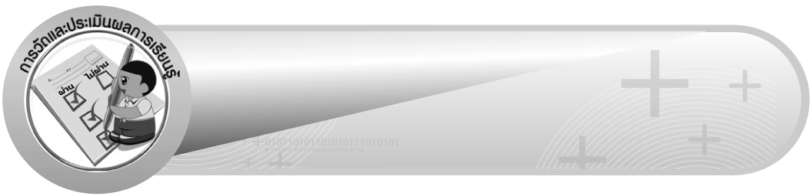
การวัดและประเมินผลการเรียนรู้

1. วิธีการวัดและประเมินผล
1.1 สังเกตพฤติกรรมของนักเรียนในการเข้าร่วมกิจกรรม
1.2 ตรวจใบงานที่ 14, 15
2. เครื่องมือ
แบบสังเกตพฤติกรรมการเข้าร่วมกิจกรรม
3. เกณฑ์การประเมิน
การประเมินพฤติกรรมการเข้าร่วมกิจกรรม
ผ่านตั้งแต่ 2 รายการ ถือว่า ผ่าน
ผ่าน 1 รายการ ถือว่า ไม่ผ่าน

ความรู้เพิ่มเติมสำหรับครู

• ในการเปรียบเทียบเศษส่วนที่มีตัวส่วนไม่เท่ากัน นอกจากการหา ค.ร.น. ของตัวส่วนแล้ว
ยังอาจใช้การคูณไขว้ระหว่างตัวเศษและตัวส่วน ของจำนวนที่นำมาเปรียบเทียบกัน จากนั้นจึงนำผลคูณที่ได้จากการคูณไขว้มาเปรียบเทียบกัน
เช่น การเปรียบเทียบ และ
3 × 6 = 18 1 × 4 = 4
เนื่องจาก 18 > 4 (เปรียบเทียบเฉพาะตัวเศษ)
ดังนั้น >


การประเมินผลตามสภาพจริง (Rubrics)

1. การประเมินใบงานนี้ให้ผู้สอนพิจารณาจากเกณฑ์การประเมินผลตามสภาพจริง (Rubrics)
เรื่อง การเปรียบเทียบเศษส่วน

เกณฑ์การประเมิน | ระดับคะแนน
เกณฑ์การประเมิน | 4 | 3 | 2 | 1
การเปรียบเทียบเศษส่วน | เปรียบเทียบเศษส่วนได้ ถูกต้องทุกข้อ ด้วยตนเอง | เปรียบเทียบเศษส่วนได้ ถูกต้องด้วยตนเองมีบางข้อที่ผิด แต่สามารถแก้ไขได้ด้วยตนเอง | เปรียบเทียบเศษส่วนได้ถูกต้องด้วยตนเอง มีบางข้อที่ผิด แต่เมื่อมีผู้แนะนำก็สามารถแก้ไขได้ | เปรียบเทียบเศษส่วนได้ถูกต้องด้วยตนเอง แต่ต้องมีผู้แนะนำ ทุกข้อ

2. การประเมินใบงานนี้ให้ผู้สอนพิจารณาจากเกณฑ์การประเมินผลตามสภาพจริง (Rubrics) เรื่อง การเรียงลำดับเศษส่วน

เกณฑ์การประเมิน | ระดับคะแนน
เกณฑ์การประเมิน | 4 | 3 | 2 | 1
การเรียงลำดับเศษส่วน | เรียงลำดับเศษส่วนได้ถูกต้องทุกข้อด้วยตนเอง | เรียงลำดับเศษส่วนได้ถูกต้อง ด้วยตนเอง มีบางข้อที่ผิด แต่สามารถแก้ไขได้ด้วยตนเอง | เรียงลำดับเศษส่วนได้ถูกต้อง ด้วยตนเอง มีบางข้อที่ผิด แต่เมื่อมีผู้แนะนำก็สามารถแก้ไขได้ | เรียงลำดับเศษส่วนได้ถูกต้อง  แต่ต้องมีผู้แนะนำทุกข้อ


ข้อเสนอแนะของผู้บริหารสถานศึกษา

______________________________________________________________________________
______________________________________________________________________________
______________________________________________________________________________
______________________________________________________________________________
______________________________________________________________________________
______________________________________________________________________________
______________________________________________________________________________
______________________________________________________________________________
______________________________________________________________________________
______________________________________________________________________________
______________________________________________________________________________
______________________________________________________________________________
______________________________________________________________________________
______________________________________________________________________________
______________________________________________________________________________
______________________________________________________________________________
______________________________________________________________________________
______________________________________________________________________________
______________________________________________________________________________
______________________________________________________________________________
______________________________________________________________________________
______________________________________________________________________________
______________________________________________________________________________
______________________________________________________________________________
______________________________________________________________________________

ลงชื่อ__________________ (ผู้บริหารสถานศึกษา)
(__________________)
_____/_____/_____

บันทึกหลังการสอน

ผลการจัดการเรียนการสอน
______________________________________________________________________________
______________________________________________________________________________
______________________________________________________________________________
______________________________________________________________________________
______________________________________________________________________________
______________________________________________________________________________

ปัญหา / อุปสรรค
______________________________________________________________________________
______________________________________________________________________________
______________________________________________________________________________
______________________________________________________________________________
______________________________________________________________________________
______________________________________________________________________________

แนวทางแก้ไข
______________________________________________________________________________
______________________________________________________________________________
______________________________________________________________________________
______________________________________________________________________________
______________________________________________________________________________
______________________________________________________________________________

ลงชื่อ__________________ (ผู้บันทึก)
(__________________)
_____/_____/_____

